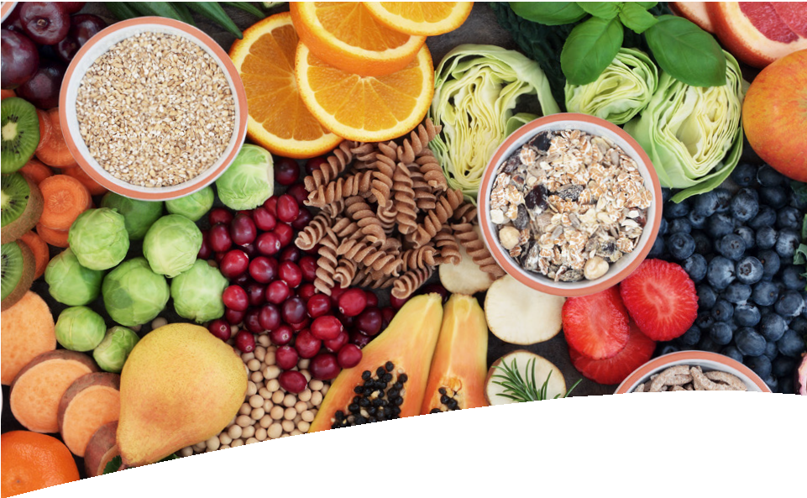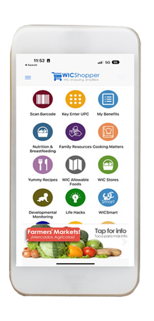

¿QUÉ ALIMENTOS PUEDO OBTENER CON WIC?

WIC le ayuda a darle alimentos saludables y deliciosos a su familia que usted se sentirá bien en servir. A través de WIC puede obtener alimentos saludables gratis como:

* Comida para bebé
* Arroz integral
* Pescado enlatado
* Cereal
* Queso
* Frijoles/chícharos secos o enlatados
* Huevos
* Jugo de fruta
* Frutas y vegetales
* Leche en polvo para bebé
* Leche
* Mantequilla de maní
* Tortillas
* Pan integral y pasta
* Tofú

¡WIC tiene una tarjeta de beneficios electrónica, la aplicación ‘WIC Shopper’, y los pedidos en línea de WIC ahora están disponibles en Walmart!

**@MassWIC**

**UBICACIONES DE WIC**

Para conocer más acerca de WIC, llame al **1-800-942-1007** o a un programa cerca a usted.

## ÁREA DE BOSTON

Cambridge/Somerville (617) 575-5330

Chelsea/Revere (617) 887-4340

Dorchester North/Mattapan (617) 825-8994

Dorchester South/South Boston (617) 825-0805

East Boston (617) 568-6440

Jamaica Plain/Brighton (617) 983-6086

Roxbury/South End (617) 989-3055

South Cove (617) 521-6777

## CAPE

Cape Cod (508) 771-7896

Outer Cape (508) 240-0853

## CENTRAL

Framingham/Waltham (508) 620-1445

North Central (978) 345-6272

South Central (508) 765-0139

Worcester (508) 796-7000

## NORESTE

Lawrence (978) 681-4960

Lowell (978) 454-6397

North Shore (781) 599-7290

North Suburban (781) 338-7578

Northern Essex (978) 374-2191

## SURESTE

Brockton (508) 588-8241

Fall River (508) 679-9349

New Bedford (508) 997-1500

Plymouth (508) 747-4933

Quincy (617) 376-8701

Taunton/Attleboro (508) 823-6346

## OCCIDENTE

Berkshire North (413) 447-3495

Berkshire South (413) 528-0457

Franklin/Hampshire/No. Quabbin (413) 376-1160

Holyoke/Chicopee (413) 534-2460

Springfield North (413) 737-8868

Springfield South (413) 739-1100

Form #147

Esta institución es un proveedor que ofrece igualdad de oportunidades.

Spanish

**BUENA ALIMENTACIÓN**

*y* **MUCHO MÁS!**

[**www.mass.gov/wic**](http://www.mass.gov/wic)

2025

# ¿PARA QUIÉN ES WIC?

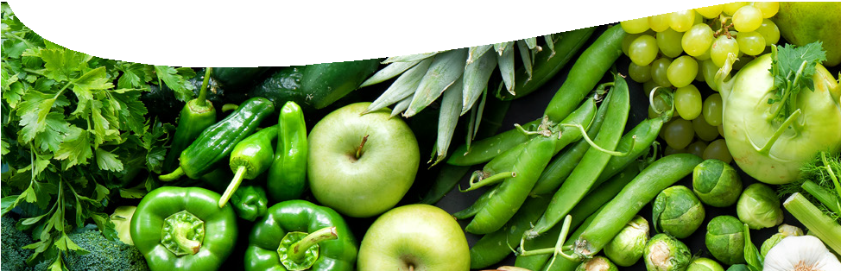

**¿QUÉ ES WIC?**

WIC es un programa de nutrición que ofrece educación acerca de nutrición y salud, alimentos saludables y otros servicios sin costo a las familias de Massachusetts que califiquen. WIC significa, por sus iniciales en inglés, mujeres, infantes y niños.

# ¿QUÉ OFRECE WIC?

El objetivo de WIC es que las familias tengan un comienzo saludable. Para hacer esto, WIC proporciona:

* Consultas personalizadas de nutrición
* Alimentos saludables gratis
* Sugerencias para comer bien para mejorar la salud
* Referidos para atención médica y dental, seguro de salud, cuidado de niños, asistencia para combustible y vivienda, y otros servicios que pueden beneficiar a la familia entera

¡Pero eso no es todo! WIC ofrece clases de lactancia, apoyo personalizado para la lactancia, así como valoraciones de inmunización y referidos. WIC también ofrece a los padres la oportunidad de hablar con otros padres acerca de nutrición y otros temas de salud que son importantes para sus familias.

WIC es para todo tipo de familias: padres casados y solteros, que trabajen o no. Si usted es padre, madre, abuelo, padre adoptivo u otro tutor legal de un niño menor de 5 años, usted puede aplicar para recibir WIC para su hijo.

Usted puede participar en WIC, si:

* + Vive en Massachusetts
  + Tiene una necesidad nutricional (el personal de WIC puede ayudarle a determinar si es el caso)
  + Está embarazada, amamantando o es un niño menor de 5 años
  + Tiene un ingreso familiar inferior a la siguiente tabla de WIC

Usted califica automáticamente por ingreso para WIC si actualmente recibe TAFDC, cupones para comida o MassHealth. (Los miembros de

MassHealth con cobertura de asistencia familiar o CommonHealth no califican automáticamente por ingreso). Los niños adoptivos menores de 5 años también califican automáticamente para WIC.

**DIRECTRICES DE INGRESOS PARA 2025**

|  |  |  |  |  |
| --- | --- | --- | --- | --- |
| **HOGAR** | **ANUAL** | **MENSUAL** | **QUINCENAL** | **SEMANAL** |
| 1 | $28,953 | $2,413 | $1,114 | $557 |
| 2 | $39,128 | $3,261 | $1,505 | $753 |
| 3 | $49,303 | $4,109 | $1,897 | $949 |
| 4 | $59,478 | $4,957 | $2,288 | $1,144 |
| 5 | $69,653 | $5,805 | $2,679 | $1,340 |
| 6 | $79,828 | $6,653 | $3,071 | $1,536 |
| 7 | $90,003 | $7,501 | $3,462 | $1,731 |
| 8 | $100,178 | $8,349 | $3,853 | $1,927 |

# ¿LOS HOMBRES PUEDEN PARTICIPAR

**EN WIC?**

¡WIC da la bienvenida a los hombres! WIC reconoce la importante función que los padres, abuelos, padrastros y otros tutores tienen en el cuidado de los niños. Se invita a los padres

y otras personas a cargo del cuidado de niños menores de 5 años a que se inscriban y traigan sus niños a citas, asistan a talleres de nutrición y salud, y usen los beneficios de WIC en tiendas de comestibles.

# ¿CÓMO PUEDO SOLICITAR WIC?

Usted puede iniciar una solicitud de WIC en línea visitando [**www.mass.gov/wic,**](http://www.mass.gov/wic)o yendo a la página de Facebook de Mass WIC, **@MassWIC**.

Las familias interesadas pueden hacer clic en “Solicitar WIC” (Apply for WIC) y enviar información básica para iniciar su solicitud. O

puede comunicarse con el Programa WIC en su comunidad para programar una cita, o llamar al **1-800-942-1007.** Muchas oficinas de WIC están abiertas por las noches y los sábados para

que usted no tenga que faltar a la escuela ni al trabajo. ¡Quienes vienen sin cita son siempre bienvenidos!